Россия Федерациязындағы  Хакас Республика  Муниципальнай пÿдiстiн устағ-пастаа  Саяногорск город | 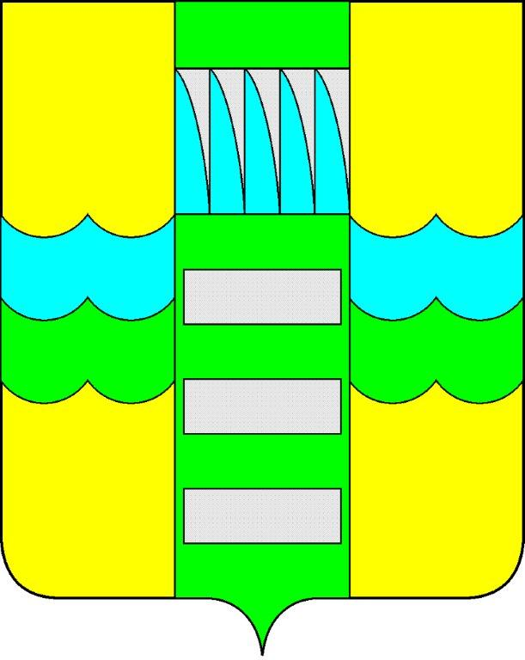 | Республика Хакасия в составе  Российской Федерации  Администрация муниципального образования  город Саяногорск

ПОСТАНОВЛЕНИЕ

от 07.05.2013г. № 686

О поощрении

На основании постановления Администрации муниципального образования город Саяногорск №248 от 21.02.2011г. «О Почетной грамоте Главы муниципального образования г. Саяногорск», протокола №13 от 24.04.2013г. комиссии по награждению Почетной грамотой Главы муниципального образования город Саяногорск, руководствуясь ст. 30, 32 Устава муниципального образования г. Саяногорск, утвержденного решением Саяногорского городского Совета депутатов 31 мая 2005 г. №35,

П О С Т А Н О В Л Я Ю:

- Наградить Почетными грамотами Главы муниципального образования город Саяногорск за оказанную спонсорскую помощь в организации «Полевой кухни» в честь празднования 68 годовщины Победы в Великой Отечественной Войне 1941-1945 годов:
  - Андрееву Ольгу Геннадьевну – индивидуального предпринимателя;
  - Левицкого Валерия Анатольевича – генерального директора ОАО «Саянмолоко»;
  - Федосова Романа Владимировича – руководителя ООО «Хлебушко»;
  - Иванову Валентину Александровну – индивидуального предпринимателя.
- Информационно-аналитическому отделу (Михалева Е.Ю.) подготовить почетные грамоты и опубликовать данное постановление в СМИ.
- Контроль над исполнением данного постановления возложить на управляющего делами Администрации муниципального образования г. Саяногорск (Клундук В.П.)

Глава муниципального образования  г. Саяногорск | Л.М. Быков

